**MANUAL DE USUARIO**

**AMAYA PORRAS YESID FERNANDO**

**AVILA PARAMO JOSÉ LUIS**

**BELLO VARGAS CARLOS MARIO**

**CORTES MÁRQUEZ MIGUEL ÁNGEL**

**TORRES BOTACHE DIANA VICTORIA**

**SERVICIO NACIONAL DE APRENDIZAJE- SENA**

**CENTRO DE ELECTRICIDAD, ELECTRONICA Y TELECOMUNICACIONES**

**ANALISIS Y DESARROLLO DE SISTEMAS DE INFORMACION**

**BOGOTA D.C., MARZO 2017**

**Capítulo 1**

***General***

**Contenido**

|  |  |
| --- | --- |
| General | |
| Capítulo 1 | Contenido 2 |
| Capítulo 2 | Introducción 3 |
| Capítulo 3 | Objetivo 3 |
| Instalación | |
| Capítulo 4 | Especificaciones Técnicas 3 |
| Capítulo 5 | Ingreso al Sistema 4 |
| Registrar e ingresar 5 |
| Gerente | |
| Capítulo 6 | Acciones para el Gerente |
| Capítulo 7 | Registrar proveedor |
| Actualizar precios |
| Consultar productos |
| Reportes |
| Asignar Nuevo usuario |
| Ventas | |
| Capítulo 8 | Acciones para Ventas |
| Capítulo 9 | Registrar Venta |
| Registrar Nuevo Cliente |
| Consultar producto |
| Producción | |
| Capítulo 10 | Acciones para Producción |
| Capítulo 11 | Registrar Materia prima |
| Registrar Producto |
| Listar Producto |
| Registrar Proveedor |

**Capítulo 2**

**Introducción**

En este documento se describirán los objetivos e información de forma clara y práctica para el cómo utilizar el Sistema ***Coffee-Online***, su funcionamiento y sus características. Coffee-Online es un sistema creado a partir de ciertos problemas con los que contaba la empresa *Coffee Lam,* con el objetivo de solucionar todas estas falencias en la empresa; para consultar, manejar la parte de control de inventarios de una forma más fácil y práctica, gestionar sus datos de las diferentes áreas tal y como lo son el área de producción, área de ventas y área gerencial. El usuario podrá guiarse de este documento para conocer el buen funcionamiento del sistema. Es de mucha importancia consultar este manual antes y/o durante la visualización del sistema, ya que lo guiará paso a paso en el manejo de las funciones en él. Con el fin de facilitar la comprensión del manual, se incluye gráficos explicativos.

**Capítulo 3**

**Objetivo**

El objetivo primordial de éste Manual de Usuario, es ayudar y guiar al usuario a utilizar el Sistema Coffee-Online. Obteniendo información académica deseada para poder despejar todas las dudas existentes.

• Guía para acceder al Sistema Coffee-Online.

•Conocer cómo utilizar el sistema, mediante una descripción detallada e ilustrada de las opciones.

•Conocer el alcance de toda la información por medio de una explicación detallada e ilustrada de cada una de las páginas que lo conforman.

**Capítulo 4**

***Instalación***

**Especificaciones Técnicas**

Con el sistema ya obtenido solo se debe abrir este, se instala de la forma como se instala cualquier otro programa.

Hardware: se requiere un pc o laptop, con lo fundamental para el funcionamiento básico de este.

Software: Con Sistema Operativo *Windows* a partir de la versión *Windows vista,* el sistema será práctico y amigable para el usuario. La máquina desde la cual se ingresa deberá contener un sistema amigable con bases de datos.

**Capítulo 5**

**Ingreso al sistema**

El gerente es quien podrá registrar a sus usuarios. El sistema ya tendrá al Gerente registrado.



Ya el gerente registrado podrá ingresar al sistema cuando lo desee, y si ya este registró ciertos usuarios, estos usuarios podrán ingresar al sistema cuando lo deseen.

* **Registrar e ingresar**

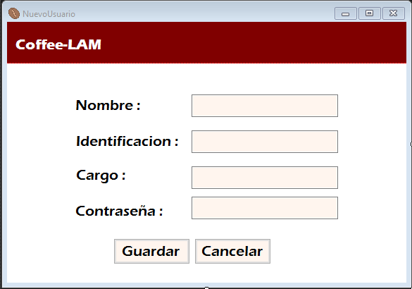

En caso de que el Gerente desee registrar a algún usuario nuevo, tendrá esta opción.

Ingresará el nombre, el número de identificación, y elige entre las opciones el cargo del nuevo usuario en el sistema. Finalmente dará en *“Guardar”*. Si desea cancelar la operación podrá dar en *“Cancelar”.*

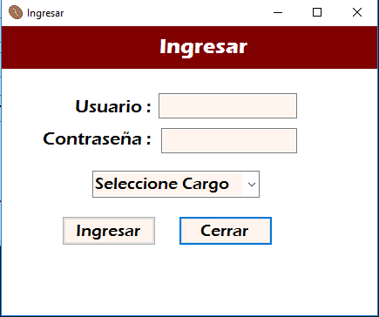

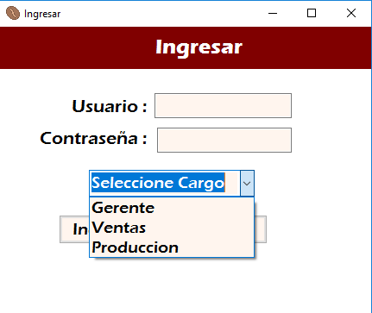

El usuario ingresa su nombre de registro, su contraseña *(esto fue ya dado por el Gerente, quien lo registro);* ahora selecciona su cargo y da en *“ingresar*”. Si desea cancelar la operación, puede dar en “*cerrar”*.

***GERENTE***

**Capítulo 6**

* **Acciones para el Gerente**

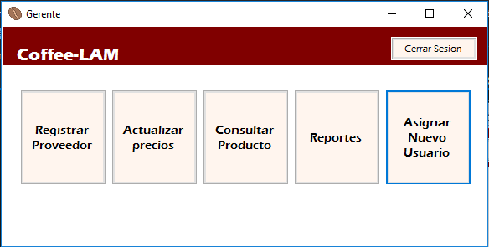

En el caso en el que haya ingresado el Gerente tendrá cinco opciones.

En esta interfaz se implementaron diferentes opciones de las cuales el gerente tiene acceso a todas cuando lo desee.

* + Registrar proveedor: esta opción permite agregar un usuario de tipo *Proveedor*, al sistema.
  + Actualizar precios: esta opción permite actualizar los precios de algún producto de la empresa.
  + Consultar Producto: Esta opción busca información detallada sobre algún producto de la empresa.
  + Reportes: Esta opción genera los reportes sobre las diferentes áreas de la empresa.
  + Asignar Nuevo Usuario: Esta opción permite al Gerente, Registrar un nuevo usuario al sistema.

**Capítulo 7**

* 1. **Registrar Proveedor**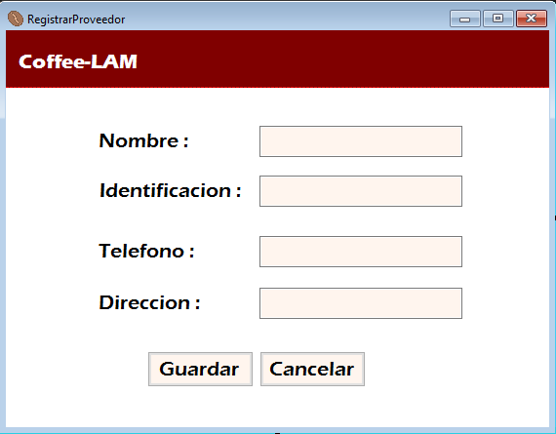

En esta parte el Gerente puede registrar un proveedor.

Se ingresan los datos y si se desea, lo podrá guardar o cancelar la operación de la misma forma como ya se ha explicado antes.

* 1. **Actualizar precios**
  2. **Consultar productos**
  3. **Reportes**
  4. **Asignar Nuevo usuario**

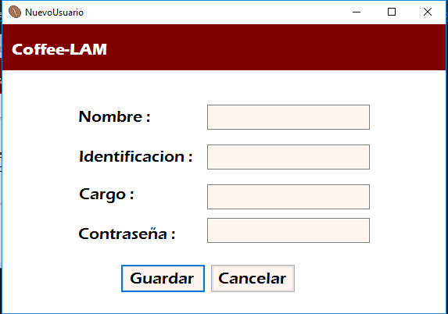

Este es el mismo *Registrar Usuario.* Ya fue explicado con anterioridad.

***Ventas***

**Capítulo 8**

1. **Acciones para el Jefe de ventas**

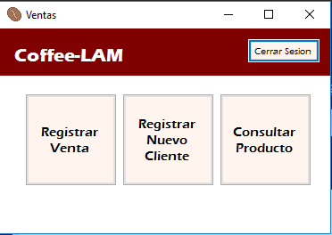

TODAS LAS VENTAS DEBEN YA ESTAR REALIZADAS.

En el caso en el que haya ingresado el Jefe de Ventas, tiene tres opciones, puede acceder a estas cuando él lo desee.

* + Registrar Venta: Esta opción permite registrar alguna venta realizada. Para esto el cliente debe ya estar registrado.
  + Registrar Nuevo Cliente: Esta opción se puede elegir cuando se desee el registro de un cliente que no esté dentro del sistema.
  + Consultar Producto: se puede elegir esta opción para consultar algún producto de cualquier tipo, que ya esté dentro del sistema.

**Capítulo 9**

**2.1 Registrar venta**

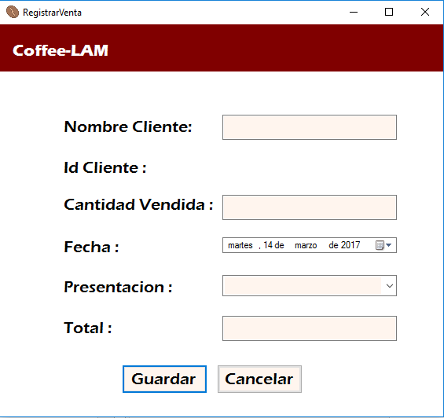

PARA ESTO EL CLIENTE DEBE ESTAR REGISTRADO.

En esta interfaz el usuario *Jefe de Ventas* puede registrar una venta cualquiera o más si así lo desea. Tendrá diferentes campos de texto como lo son: *Nombre Cliente*, aquí el Jefe ingresara el nombre del cliente al cual fue vendido el producto. La identificación del cliente se muestra por defecto. *Cantidad vendida,* en este campo se ingresara la cantidad de producto vendido a ese mismo cliente. *Fecha*, aquí se seleccionara la fecha correcta del día de la venta. *Presentación,* aquí se elegirá la presentación del producto vendido a este cliente. *Total,* en este campo se ingresara el total de la venta realizada.

Finalmente el usuario puede Guardar o Cancelar la operación, como este lo desee.

* 1. **Registrar Nuevo Cliente**

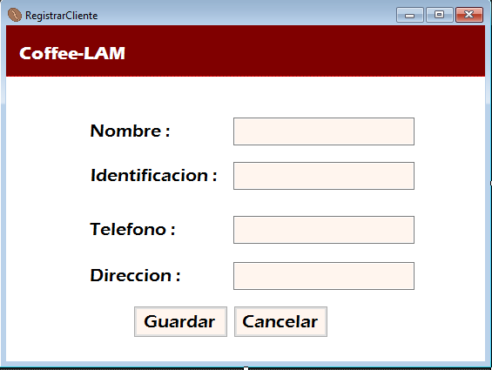

EL CLIENTE NO DEBE ESTAR REGISTRADO.

Se llenan los datos básicos del cliente en los diferentes campos de texto y se guardan si así lo desea el Jefe de Ventas.

En caso de cualquier error en este caso, se informara sobre el error.

* 1. **Consultar Producto**

**Producción**

**Capítulo 10**

1. **Acciones para el Jefe de Producción**

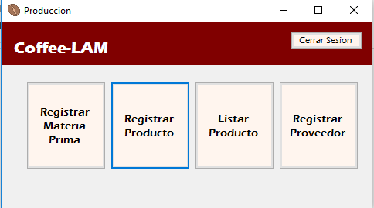

Esta interfaz contiene cuatro opciones, a las cuales el Jefe de Producción puede ingresar cuando lo desee.

* + Registrar Materia Prima: en esta opción el usuario (*Jefe de Producción),* puede registrar los datos sobre un nuevo tipo de materia prima, el cual no está registrado en el sistema.
  + Registrar Producto: en esta opción el usuario podrá registrar un producto que no haya sido registrado antes en el sistema.
  + Listar producto: con esta opción el usuario, puede ver a detalle la información sobre un producto específico.
  + Registrar Proveedor: en esta opción el usuario *(Jefe de Producción),* puede registrar un proveedor de cualquier tipo. El Proveedor no puede estar ya registrado.

**Capítulo 11**

**3.1 Registrar Materia Prima**

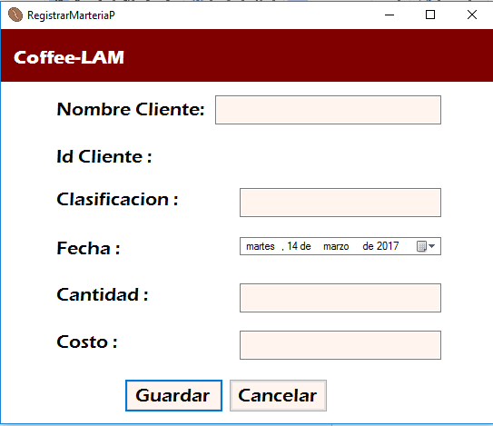

PARA ESTO EL PROVEEDOR DEBE ESTAR REGISTRADO.

En esta interfaz el usuario *Jefe de Producción* puede registrar materia prima cualquiera. Tendrá diferentes campos de texto como lo son: *Nombre Proveedor*, aquí el Jefe ingresara el nombre del proveedor el cual entrego el producto. La identificación del Proveedor se muestra por defecto. *Clasificación,* en este campo se ingresa la clasificación de materia prima. *Fecha*, aquí se seleccionara la fecha correcta del día en que fue entregada la materia prima. *Cantidad,* aquí se ingresa la cantidad de materia prima que fue entregada por este Proveedor. *Costo,* en este campo se ingresa el costo total de la materia prima entregada.

Si el usuario lo desea, guarda la información, de lo contrario puede dar en “*Cancelar”.*

**3.2 Registrar producto**

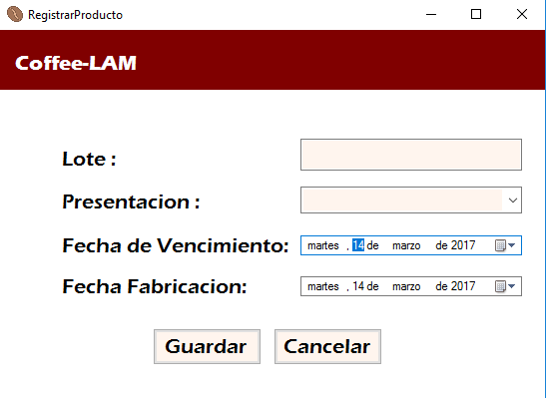

En esta interfaz el usuario *Jefe de Producción* puede registrar materia prima cualquiera. Tendrá diferentes campos de texto como lo son: *Lote*, aquí el Jefe ingresara el lote referente al producto. *Presentación,* en este campo se elige la presentación del producto en proceso. *Fecha de vencimiento*, aquí se selecciona la fecha en que caduca el producto. *Fecha Fabricación,* aquí se elige la fecha en la cual fue fabricado este producto.

Si el usuario lo desea, guarda la información, de lo contrario puede dar en “*Cancelar”.*

**3.3 Listar Producto**

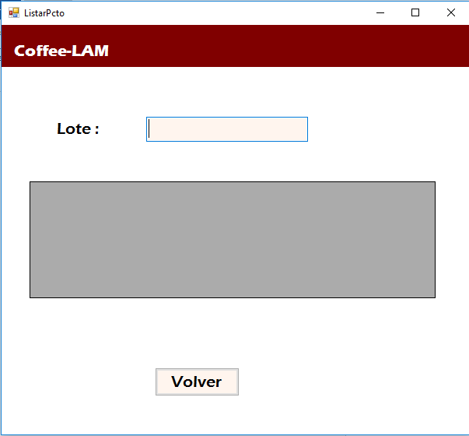

En esta interfaz el usuario puede buscar algún producto para ver pen detalle la información sobre este. Para se debe ingresar el lote de fabricación del producto, en el primer campo de texto. La información aparecerá en el recuadro inferior.

Cuando el usuario haya revisado lo que quería, podrá dar en volver y así retornara a la interfaz anterior.

**3.4 Registrar Proveedor**



En esta parte el Gerente puede registrar un proveedor.

Se ingresan los datos y si se desea, lo podrá guardar o cancelar la operación de la misma forma como ya se ha explicado antes.